Ларченко Мария Степановна
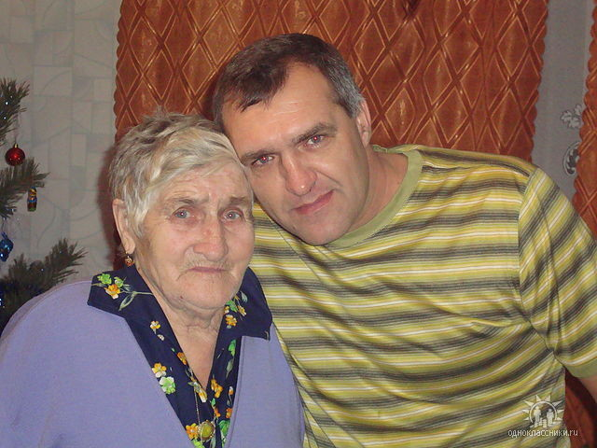
(На фото Мария Степановна с сыном Владимиром)
Родилась 10 января 1930 года в Белоруссии Брянской области Унечского района в селе Старая Гута. В 1933 году семья переехала в Северо-Казахстанскую область Полуденский район село Мирошниченко. В семье было 6-ро детей. Мама-Агафья Фроловна Слуцкая, отец- Степан Сергеевич Слуцкий.
В первый день войны из села всех мужчин взяли на фронт. Отец и брат ушли на фронт и не вернулись.
Подросткам пришлось заменить взрослых. Пахали на быках, сеяли, собирали урожай. Работали с темна до темна без выходных. Сажали много картошки, делали из неё драники. Держали корову, свиней, их кормили картошкой. Вечерами вязали носки, варежки.
Закончила 4 класса. Много работала, помогала матери. В 1951 году вышла замуж. У Марии Степановны 5-ро сыновей. Всю жизнь трудилась. Работала в колхозе техничкой.
С 1980 года вышла на пенсию.


